Unit 2 Project 教案
课程基本信息
学科 | 英语 | 年级 | 高二 | 学期 | 秋季
课题 | Project：Introduce an iconic attraction in your city or town
教科书 | 书 名：选择性必修第四册教材  出版社：人民教育出版社
教学目标
- 通过自主与合作相结合的方式，收集6处家乡的特色，筛选出3处。
- 借助思维导图，提取文本信息，建构介绍都江堰的信息结构图，梳理出介绍标志性风物的
方法；
- 依托云和梯田门票为载体，实践润色，解决实际问题，并在课后进一步完成本项目化学习
内容，提升对当地文化的认同感。
教学内容
教学重点：
- 引导学生开展自主学习，查找家乡标志性风物的相关信息并积累相关语言；
- 引导学生开展探究式学习，提升分析和解决问题的能力。
教学难点：
- 引导学生在水平有参差的情况下，高效地开展合作性学习；
2. 引导学习学会以项目化学习为依托，提升实践能力。
教学过程
教学步骤 | 教学活动 | 设计意图
Step 1  Lead-in | - Review  What would most like to experience when you travel to a new place?  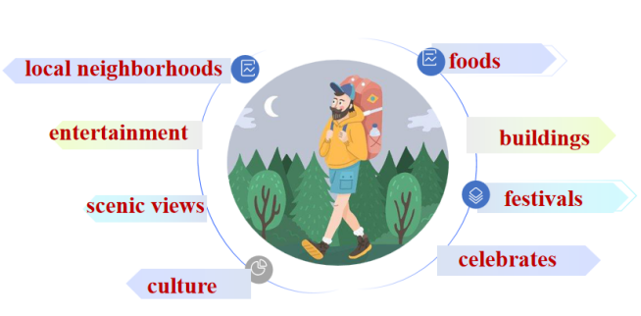  Brain-storm  Take “food”and “buildings”as examples to make it clear what iconic attractions can be exactly explored.  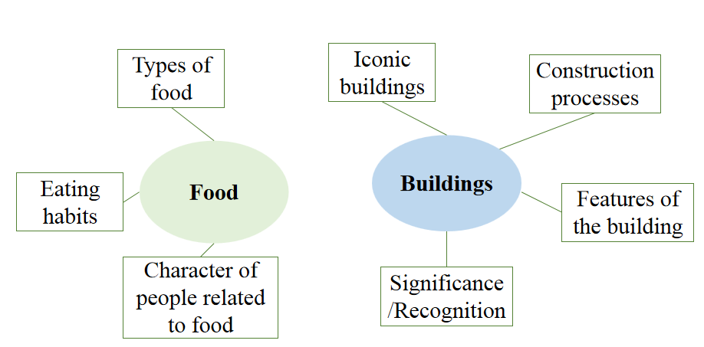 | 本活动旨在引出iconic attractions相关话题。通过回顾去新目的地旅游时可能关注的方面，引导同学们思考哪些风化物对非本地人有吸引力，他们具体的载体有哪些。从而激活已有知识。此步骤为目标1做好铺垫。
Step 2  Self-directed learning  & Cooperative learning | - Work in group of six. Each member does research on one iconic attraction by surfing the Internet now.  - Come up with three iconic attractions that may best represent Lishui and think about what people can experience here.  （ Yunhe Rice Terraces）  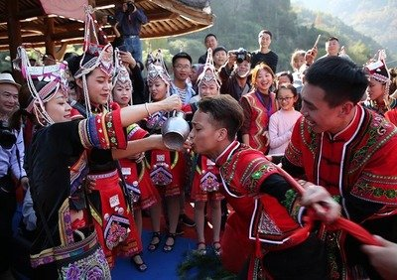  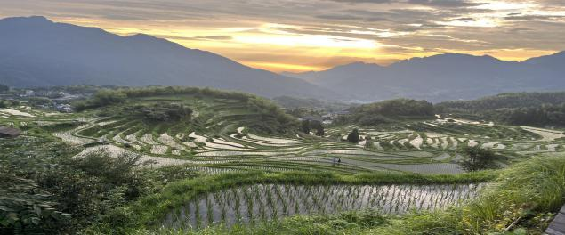  （Jingning She Ethnic Autonomous County）  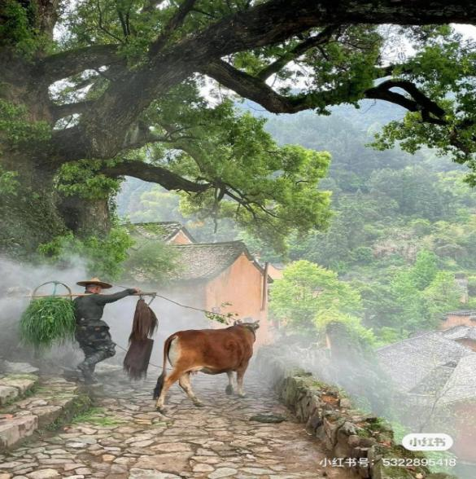  (Songyang Ancient Town) | 本活动旨在通过自主学习与合作学习相结合的方式，查找出6处家乡标志性风物，合作讨论后筛选出3处备用。此步骤实现目标1。
Step 3  Inquiry- based learning | Read an introduction of Dujiangyan. Finish the mind map and try to figure out how to make a good introduction of iconic attractions.  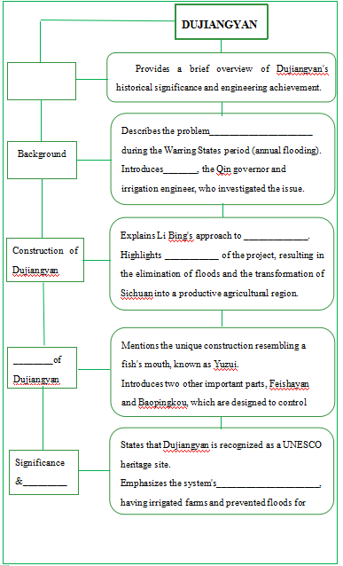 | 本活动旨在让引导学生采用自下而上的策略，在阅读时获取细节信息完成思维导图，构建有关如何介绍你标志性风物相关的信息结构图，此步骤实现目标2，同时为目标3做准备。
Step 4  Project-based learning | 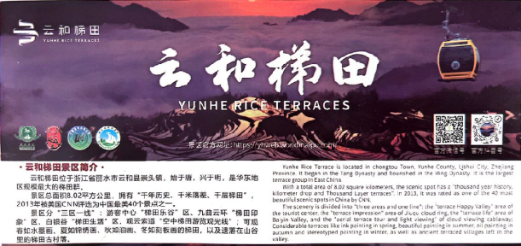  - Read the introduction of Yunhe Rice Terraces carefully, analyze what are included and how to make it more attractive to the visitors and viewers.  Write an introduction to one of the three iconic attractions picked by your group and get ready to give a presentation in class to introduce it. You could even include some pictures or a video of the attraction. | 本活动旨在引导学生结合从文本分析所得的方法和所完成的思维导图信息结构图，迁移运用。并在课后进一步完成该项目化学习内容。尝试解决实际问题，提升对当地文化的认同感。经此步骤，实现目标3。

